МІНІСТЕРСТВО ОСВІТИ І НАУКИ УКРАЇНИ

НАЦІОНАЛЬНИЙ ТЕХНІЧНИЙ УНІВЕРСИТЕТ

«ХАРКІВСЬКИЙ ПОЛІТЕХНІЧНИЙ ІНСТИТУТ»

ФАКУЛЬТЕТ СОЦІАЛЬНО-ГУМАНІТАРНИХ ТЕХНОЛОГІЙ

КАФЕДРА «ФІЗИЧНЕ ВИХОВАННЯ»

«Карта індивідуального латерального профілю»
Методичні рекомендації
до практичної роботи для студентів НТУ «ХПІ» денної форми навчання усіх спеціальностей
з дисципліни «Фізичне виховання»

Харків

НТУ «ХПІ»

2021

Методичні рекомендації до практичної роботи «Карта індивідуального латерального профілю» з дисципліни «Фізичне виховання» для студентів НТУ «ХПІ» денної форми навчання усіх спеціальностей / Розр.: Глядя С.О., Блещунова К.М., Борейко Н.Ю., Юшко О.В. - Харків: НТУ «ХПІ», 2021. – 31 с.

Розробники: Глядя С.О., доцент
Блещунова К.М., доцент, к. пед. наук
Борейко Н.Ю., професор, к. пед. наук
Юшко О.В., професор, к. пед. наук

Рецензент: Поляков І.О., доцент, к. психол. наук, НТУ «ХПІ»

Методичні рекомендації розглянуті та схвалені на засіданні кафедри «Фізичного виховання» НТУ «ХПІ».

Протокол № 10 від « 16 червня» 2021 р.

© НТУ «ХПІ», 2021
© Глядя С.О., 2021
© Блещунова К.М., 2021
© Борейко Н.Ю., 2021
© Юшко О.В., 2021

Методичні рекомендації підготовлено для студентів денної форми навчання усіх спеціальностей НТУ «ХПІ» (основна медична група, спеціальна медична група).
Запропоновано студентам визначити свій індивідуальний латеральний профіль (профіль латеральної організації) - індивідуальне поєднання функціональної асиметрії півкуль, моторної і сенсорної асиметрії.
Кількість сполучень всіх ознак асиметрії показує різноманіття латеральних профілів – це індивідуальність і неповторність нервових зв'язків людини. Дані обставини впливають на стиль навчання, розвиток творчих здібностей, спортивних здібностей тощо.
Надано зразок структури практичної роботи.

ЗМІСТ

ВСТУП 5

Загальні положення 6

Організація проведення практичної роботи 12

Критерії оцінки практичної роботи 13

Вимоги до оформлення практичної роботи 13

Структура практичної роботи 14

Література 15

Додаток А 16

Додаток В 21

ВСТУП

Практична робота «Карта індивідуального латерального профілю» укладена для студентів усіх курсів навчання основної медичної групи і спеціальної медичної групи. Студенти самостійно проводять дослідження рівня функціональної асиметрії півкуль головного мозку, моторної (руки, ноги, обличчя, тіло) і сенсорної асиметрії (зір, слух) та визначають провідну модальність, аналізують та узагальнюють отримані результати, наводять висновки і есе (невеликий за обсягом виклад, що має довільну композицію і висловлює індивідуальні думки та враження з конкретного приводу чи питання).
До складу практичної роботи входить:
- Анамнез і самооцінка.
- Протокол виявлення моторної і сенсорної асиметрії півкуль головного мозку.
- Математичне обчислення.
- Аналіз результатів роботи.
Після проведення практичної роботи студент виконує у письмовій формі (електронний варіант) виклад аналізу отриманих результатів дослідження.
За підсумками виконання практичної роботи «Карта індивідуального латерального профілю» вона може стати засобом вивчення індивідуальних відмінностей студентів.
У додатку А наведено зразок виконання практичної роботи. Типи латеральної організації наведено у додатку В.

ЗАГАЛЬНІ ПОЛОЖЕННЯ

Індивідуальний латеральний профіль (ІЛП) є поєднання функціональної асиметрії півкуль головного мозку, моторної (руки, ноги, обличчя, тіло) і сенсорної асиметрії (зір, слух, дотик, нюх, смак). Функціональна асиметрія (властивість мозку) розподіляє нервово-психічні функції між півкулями головного мозку (правим або лівим).
Розподіл між півкулями формується з дитинства, а впливають на нього біологічні та соціокультурні чинники. Певна структура психіки, існуюча у людини, вважається однією з наслідків функціональної асиметрії. Таким чином, індивідуальний латеральний профіль - це властивість унікальності людини, що відрізняє його від інших людей, вказує на певні задатки здібностей, які можна розвивати і вдосконалювати в потрібному напрямку.
Функціональна асиметрія мозку - це складна властивість мозку, яка відображає відмінність у розподілі нервово-психічних функцій між його правою і лівою півкулями.
Рухові асиметрії проявляють себе в щоденних виробничих і побутових рухах. Людина виконує багато з них завжди однієї і тією ж рукою. Така рухова перевага однієї зі сторін тіла в науці позначається терміном «латеральне домінування», а переважаюча сторона чи кінцівка називається домінантною. Відомо, що більшість людей мають стійкі рухові переваги у виконанні різноманітних рухів визначеною рукою, ногою, в одну зі сторін: наприклад, розподіл ніг на махову і поштовхову, виконання поворотів у гімнастиці в одну зі сторін, дихання при плаванні кролем, «прицільне» око в стрільбі, сильніша рука в армспорті, волейболі тощо.
Виділяють три основних типи організації мозку: лівопівкульний, правопівкульний і рівнопівкульний.
Лівопівкульний тип. Домінування лівої півкулі визначає схильність до абстрагування і узагальнення, словесно-логічний характер пізнавальних процесів. Ліва півкуля спеціалізована на оперуванні словами, умовними знаками і символами; відповідає за писання, рахунок, здатність до аналізу, абстрактне, концептуальне мислення.
Лівопівкульні формально-логічні компоненти мислення так організовують будь знаковий матеріал, що створюється строго упорядкований і однозначно зрозумілий контекст, необхідний для успішного спілкування між людьми.
Основна функція лівої півкулі - свідома довільна регуляція і дискретне перетворення інформації. Серед таких людей багато інженерів, математиків, філософів, лінгвістів, представників теоретичних дисциплін. Вони раціональні і розумові, багато і охоче пишуть, легко запам'ятовують довгі тексти, мова їх граматично правильна. Для них характерні загострене почуття обов'язку, відповідальності, принциповості, внутрішній характер переробки емоцій. Часто такі люди займають адміністративні посади, але їм не вистачає гнучкості, безпосередності та спонтанності в натуральному вираженні почуттів. Вони вважають за краще діяти за заздалегідь складеним схемами, трафаретами, насилу перебудовують свої відносини з людьми.
Правопівкульний тип. Домінування правої півкулі визначає схильність до творчості, конкретно-образний характер пізнавальних процесів, дивергентне (націлене на вироблення якомога більшої кількості варіантів вирішення проблеми) мислення. Права півкуля мозку спеціалізована на оперуванні образами реальних предметів, відповідає за орієнтацію в просторі і легко сприймає просторові відносини та регулює підсвідомі процеси, аналогову переробку інформації, мимовільний контроль поведінки.
Вона виробляє безперервні топологічні, просторові перетворення інформації, оцінку симетрії, структурованості, складності об'єкта.
Права півкуля - орган людського несвідомого, орган наслідування. Функція правопівкульових компонентів мислення - одномоментне схоплювання великого числа суперечливих з точки зору формальної логіки зв'язків і формування за рахунок цього цілісного і багатозначного контексту.
Мова правопівкульових людей емоційна, експресивна, багата інтонаціями, жестикуляцією. У ній немає особливої вибудуваності, можливі запинки, суперечливість, зайві слова і звуки. Їм легше диктувати текст, ніж писати.
Рівнопівкульний тип. Люди, у яких латерального домінування не спостерігається, називається амбідекстрами (від лат. "амб" – обоє, "декстр" – правий, буквально – із двома правими сторонами). У них відсутнє яскраво виражене домінування однієї з півкуль, обидві синхронно беруть участь у виборі стратегій мислення. Крім того, існує гіпотеза ефективної взаємодії правого і лівого півкуль як фізіологічної основи загальної обдарованості.
Наукові дослідження вказують, що у єдиноборствах і спортивних іграх лівші й особливо амбідекстри мають деякі переваги. Перевага лівшів пояснюється головним чином деякою незвичністю ведення спортивної боротьби з ними. Серед найсильніших боксерів і фехтувальників частка лівшів дуже висока. Уміння виконувати всі технічні дії в обидва боки – ознака великої майстерності у видах спорту, зв'язаних з безпосереднім протиборством супротивників. Але, така майстерність зустрічається рідко – більшість майстрів спорту з ігрових видів (футболу, баскетболу і волейболу) виконують основні технічні дії (удари по воротам, кидки в кошик, передачі) лише з однієї ноги чи руки.
Накопичений досвід, спеціальні дослідження та практичне тренування показує, що основи рухової «двобічності» треба закладати на ранніх етапах навчання спортивній техніці, приділяючи однакову увагу до виконання всіх технічних дій в обидва боки. Інші рухові переваги виявляються у виборі «особистого» темпу виконання рухів, їхньої швидкості, просторової довжини тощо. Багато з цих характеристик виявляються дуже стабільними і добре відтворюються через кілька років життя.
Розподіл людей на лівопівкульних, правопівкульних і рівнопівкульних є умовним, але дозволяє побачити багато в людській особистості ясніше. Завжди слід пам'ятати, що мозок при спеціалізації півкуль працює як єдине ціле. Більш того, розвиток міжпівкулькової взаємодії є основою розвитку інтелекту.
Мануальна асиметрія рук - функціональна організація мозку і моторна регуляція у праворуких і ліворуких людей різні. В регуляції рухів правої і лівої сторони тіла беруть участь обидві півкулі: у праворуких людей переважно ліва півкуля координує роботу м'язів правої руки, а у ліворуких людей - права півкуля.
Мануальна і функціональна асиметрія ніг мають не рівнозначні явища і механізм появи того й іншого різний. Домінантність ноги формується на протязі життя і залежить від функції, яку вона виконує.
Сенсорна асиметрія включає асиметрію очей і вух. Асиметрія зору проявляється в гостроті, величині поля зору.
Відзначається асиметрія слуху, сприйняття мовної і немовної інформації. Переважають люди, у яких провідним є праве вухо, яке більш вразливе до мови і думки. Ліве вухо краще сприймає немовні, ритмічні, емоційне забарвлені звуки, мелодії, інтонації мови.
У даній практичній роботі буде проведено дослідження асиметрії півкуль головного мозку, моторної - руки, ноги і сенсорної асиметрії - зір, слух. Проведення цієї практичної роботи доступно, не потребує складного обладнання і багато часу. За результатами власного дослідження можна:
1. Здійснювати індивідуалізацію освітнього процесу.
2. Визначити вектор розвитку індивідуальних здібностей, схильність до занять обраним видом спорту або видом рухової активності.
3. Передбачати академічну успішність, професійні досягнення, напрямки професійної орієнтації та відбору.
4. Прогнозувати ймовірний патерн (набір стереотипних поведінкових реакцій або послідовностей дій) поведінки людини в стресових ситуаціях.
Алгоритм проведення практичної роботи: послідовно вичитувати і заповняти пункти карти індивідуального профілю, протоколу виявлення моторної і сенсорної асиметрії, тесту на домінування півкулі головного мозку (за Н.М. Тимченко). Після цього провести математичне обчислювання, заштрихувати на малюнку визначені домінанти (можна роздрукувати). Маючи заштрихований малюнок, зіставити його з наведеними типами латеральної організації у додатку В і визначити свій індивідуальний латеральний профіль. Скопіювати визначений свій малюнок у додатку В (або сфотографувати роздрукований заштрихований малюнок) та вставити його у таблицю Результати проведеного дослідження, навести особливості когнітивної сфери у продуктивній і стресовій ситуаціях.
Далі за ходом роботи сформувати висновки і скласти есе.

КАРТА ІНДИВІДУАЛЬНОГО ЛАТЕРАЛЬНОГО ПРОФІЛЮ

Прізвище, ім’я __________________________________________________
Дата народження (число, місяць, рік) ________________Група __________
Вид спорту, Спеціалізація: _________________________________________________

Анамнез і самооцінка.
Інструкція - уважно прочитай і підкресли потрібне твердження:

1) наявність або відсутність травми / захворювання мозку;

2) наявність або відсутність зниженого слуху (ліве, праве вухо гірше);

3) наявність або відсутність зниженого зору (лівий, праве око гірше);

4) наявність або відсутність в сім'ї ліворуких (батьки, сестри, брати) або амбідекстрів - володіють обома руками однаково (батьки, сестри, брати);

5) наявність або відсутність двійні (сестра, брат);

6) наявність або відсутність на початку навчання письму схильності до дзеркального зображенню букв, цифр;

7) наявність або відсутність перенавчання провідною руки;

8) наявність або відсутність здібностей до малювання, музики, поезії;

9) наявність або відсутність ускладнень в орієнтуванні в просторі;

10) наявність або відсутність кольорових сновидінь;

11) наявність або відсутність відчуття запаху, смаку в сновидіннях;

12) вважаю, що я правша, лівша, амбідекстр (однаково володію правою і лівою рукою).

ПРОТОКОЛ ВИЯВЛЕННЯ МОТОРНОЇ ТА СЕНСОРНОЇ АСИМЕТРІЇ

Інструкція: уважно прочитай та постав хрестик (+) в тому стовпчику, що підходить тобі (у разі однакового володіння відзначити в обох стовпчиках). По закінченні підсумуй кількість хрестиків у рядку «Разом».
№ з/п | Назва методики |  | Ліва (ий, е) | Права (ий, е)
Тести для визначення провідної руки
1 | Переплетення пальців (великий палець якої руки зверху)
2 | Схрещування рук «поза Наполеона» (рука зверху)
3 | «Аплодування» (більш активна рука)
4 | Чистить зуби і причісується (якою рукою)
5 | Втягання нитки у вушко голки (якою рукою)
6 | Підмітання віником (якою рукою)
7 | Витирає пил (якою рукою)
8 | Наливає воду в вузьке горло (якою рукою)
9 | Відгвинчує кришку пляшки / банки (якою рукою)
10 | Роздача карт (якою рукою)
Разом:
Тести для визначення ведучого ока
1 |  | Підморгування (яким оком краще, яке око не закривається)
2 |  | «Підзорна труба» або «мікроскоп» (яке око)
3 |  | По черзі закрити одне око рукою (у якого ока поле зору більше)
4 |  | Утримуючи прямими руками аркуш паперу із отвором  d = 2-2,5 см, подивіться через отвір на дослідника двома очима (вкажіть око, яке бачить дослідник)
5 |  | Зробіть «віконце» пальцями двох рук. Сфокусуйте обидва ока через віконце на вертикальній лінії (двері, віконна рама тощо). Не рухаючи руки або голову, закрийте одне око, потім відкрийте його і закрийте інше око. Те око, яке тримає зображення, – провідне
Разом:
Тести для визначення ведучого вуха
1 | «Музичний плеєр з одним навушником» (яким вухом)
2 | «Цокання годинника» або «шум моря - ракушка) (яким вухом)
3 | «Підслуховування» (яким вухом до мовця або до стіни)
4 | Віддаєте перевагу, щоб сидячи за столом співрозмовник перебував (з якого боку)
5 | При оклику ззаду обертаєтеся (в який бік)
Разом:
Тести для визначення провідної ноги
1 | Закладання ноги на ногу (яка нога зверху)
2 | Встати на стілець на коліна (яка нога рухається першої)
3 | Ноги разом, нахил вперед до втрати рівноваги (з якої ноги зробить крок вперед, щоб не впасти)
4 | Крок на сходинку або зі сходинки (яка попереду)
5 | Удар по м'ячу (якою ногою зручніше і точніше)
6 | Збереження рівноваги: «ластівка» або «фламінго» (на якій нозі стійкість краще)
7 | Катання на самокаті (яка нога опорна)
8 | Стрибки на скакалці (яка попереду)
9 | Настає на лопату, коли копає (яка на лопаті)
10 | Пише ім'я ногою на підлозі (якою ногою точніше і легше)
Разом:
Загальна сума:

Після заповнення відповідних стовпчиків протоколу необхідно:
- Підрахувати, яких проб більше - лівих чи правих.
- Якщо більше було правих проб, то індивід вважався правостороннім (П) з даного показнику, більше лівих - лівостороннім (Л).
- Якщо була спроба, в яких однаковим чином включалися ліва і права сторони (наприклад, ліва і права ноги), а виконані лівим і правим способом проби були в однаковій кількості, то показник розглядається як симетричний (А).
Таким чином:
- П - переважання правих функцій над лівими;
- Л - переважання лівих функцій над правими;
- А - їх рівність функцій.

ТЕСТ НА ДОМІНУВАННЯ ПІВКУЛІ ГОЛОВНОГО МОЗКУ
(Н.М. Тимченко)
Інструкція: уважно прочитай та постав хрестик (+) в тому стовпчику, що підходить тобі.
№ з/п | Твердження | Так | Ні
1 | Іноді я люблю помріяти.
2 | Я швидше сам прагну розібратися в ситуації, ніж довіряюсь думку іншого.
3 | Мене дуже хвилює і надихає перебування на природі.
4 | Я швидше обмірковую свої вчинки, ніж дію імпульсивно.
5 | Я більше люблю сумну музику, ніж веселу.
6 | Я краще, ніж більшість людей, продовжує наслідки власних рішень.
7 | У мене виразна міміка.
8 | Я часто й подовгу сумніваюся в чому-небудь.
9 | Іноді я відчуваю себе артистом.
10 | Як правило, я доводжу справу до кінця.
11 | У мене більш виражені схильності до конкретних наук, ніж до абстрактних.
12 | У мене плавна, спокійна мова.
13 | Я віддаю перевагу яскраву оригінальний одяг.
14 | Я люблю спокійно поміркувати про що-небудь.
15 | Я дуже люблю посидіти біля телевізора (більше, ніж інші люди).
16 | Я дуже ретельно вибираю своїх знайомих, приятелів, друзів.
17 | Я можу досить довго і ефективно працювати в умовах шуму.
18 | Самокритика - моє правило.
19 | Мене вважають відкритим і безпосереднім людиною.
20 | Спізнюватися - не в моїх звичках.

Після заповнення відповідних стовпчиків тесту необхідно обробити і інтерпретувати дані:
- Підрахувати кількість відповідей «Так» і «Ні» на парні і непарні питання.
- Занести підраховані дані у наступну таблицю:

Непарні питання (1,3,5 і т.д.) |  | Парні питання (2,4,6 і т.д.)
Кількість відповідей «Так» | Кількість відповідей «Ні» | Кількість відповідей «Так» | Кількість відповідей «Ні»

- До числа відповідей «Так» на непарні питання додати кількість відповідей «Ні» на парні питання.
- Порівняти значення з нормативної шкалою:
- до 7 балів - домінування лівої півкулі (Л) головного мозку,
- 8-12 балів - змішаний тип (А),
- 13-20 балів - домінування правої півкулі (П) головного мозку.

Висновок: ________________________________________________
__________________________________________________________
__________________________________________________________
__________________________________________________________

За результатами проведеного повного дослідження:
- Заповніть карту індивідуального латерального профілю.
- Впишіть визначені вами домінанти (П, Л або А);
- Заштрихуйте їх на малюнку (можна роздрукувати).

Домінанти: |  |  |  | Зафарбуйте темним  ті області, які є провідними: півкулі мозку, рук, очей, вух, ніг
Півкулі
Рука
Око
Вухо
Нога
Положення |  | Праве | Ліве
Зверніть увагу. На малюнку людина (схематично) розташована обличчям до Вас, тому штрихування виконувати за написом - Праве, Ліве!

Есе _______________________________________________________
___________________________________________________________

ОРГАНІЗАЦІЯ ПРОВЕДЕННЯ ПРАКТИЧНОЇ РОБОТИ
Практична робота «Карта індивідуального латерального профілю» виконується у письмовій формі по наступним пунктам:
- Вступний - ознайомлення з темою і характером роботи (мета, завдання), підготовка протоколу виявлення моторної і сенсорної асиметрії (для зручності варто роздрукувати), вивчення відповідної літератури та її опрацювання.
- Основний – складається з підпунктів:
- підкреслити потрібні показники у анамнезі і самооцінки ;
- заповнити протокол виявлення моторної і сенсорної асиметрії;
- провести необхідні підрахунки;
- здійснити аналіз результатів роботи;
- сформувати висновки;
- скласти есе.
- Кінцевий - оформлення практичної роботи за наведеним зразком з обов’язковим дотриманням вимог.
- Представлення практичної роботи – відправлення готової роботи на адрес електронної пошти викладача офіс 365.
Перевірка практичної роботи – виконується викладачем (своєчасність надання роботи, повнота виконання матеріалу; сформованість висновку; складання есе (індивідуальні думки, враження, розмірковування тощо).
- Оцінювання практичної роботи – викладач оцінює практичну роботу студента за критеріями оцінки.

КРИТЕРІЇ ОЦІНКИ ПРАКТИЧНОЇ РОБОТИ
«КАРТА ІНДИВІДУАЛЬНОГО ЛАТЕРАЛЬНОГО ПРОФІЛЮ»

№ з/п | Критерії | Бали
1 | Практична робота виконана ретельно і свідомо у повному обсязі, проведено ґрунтовний аналіз усіх результатів, сформовані чіткі висновки, складено ґрунтовне есе.  Витримані усі вимоги до оформлення роботи. | 17
2 | У практичній роботі проведено усі проби протоколу, тесту. Аналіз результатів не цілісний (підрахунки проб, тесту), сформовані головні висновки; есе не закінчено (або відсутнє).  Незначні помилки до вимог до оформлення роботи. | 14
3 | У практичній роботі проведено частина проб протоколу, тесту (відсутні не більш 3 пунктів), частковий аналіз (підрахунки проб, тесту), сформовані висновки не чіткі; есе не закінчено (або неправильне).  Незначні помилки до вимог до оформлення роботи. | 10
4 | Практична робота проведена частково - відсутні більшість проби (або тест), відсутній аналіз (або не має взаємозв’язку до результатів роботи), виводи не відповідають дійсності (або відсутні зовсім), не має есе. Значні помилки до вимог до оформлення роботи. | 6
5 | У практичній роботі проведено тільки проби протоколу (або частка). Значні помилки до вимог до оформлення роботи. | 4
6 | Практична робота відсутня | 0

ВИМОГИ ДО ОФОРМЛЕННЯ ПРАКТИЧНОЇ РОБОТИ
«КАРТА ІНДИВІДУАЛЬНОГО ЛАТЕРАЛЬНОГО ПРОФІЛЮ».

Результати практичної роботи викладаються у письмовій формі за зразком реферату (електронний варіант).
Оформлення практичної роботи у письмовій форми виконується до загальних вимог:
- Текстовий редакторі Microsoft Word, файл у форматі doc або docx.
- Шрифт Times New Roman, 14 кеглем; вирівнювання – «За шириною»; міжрядковий інтервал «Полуторний» (1,5 Lines); абзацний відступ – п’ять знаків (1,25 см); верхнє і нижнє поле – 2 см., ліве – 3 см, праве – 1 см. Абзацний відступ має бути однаковим у всьому тексті і дорівнювати п'яти знакам (1,25 см).
- Мова – українська.
- Нумерація сторінок має бути наскрізною. Порядковий номер сторінки позначають арабською цифрою і проставляють у правому верхньому куті сторінки без крапки чи рисок.
- Титульний аркуш (додаток А) включається до загальної нумерації сторінок письмової роботи, але номер сторінки на титульному аркуші, як правило, не проставляють. Розділи слід нумерувати також арабськими цифрами.
- Перенос складів у словах не використовується.
Файл практичної роботи підписується за формою: прізвище студента , група, ПР 3, прізвище викладача (де ПР 3 – практична робота 3).

СТРУКТУРА ПРАКТИЧНОЇ РОБОТИ:
- Титульний аркуш (див. додаток А).
- Карта індивідуального латерального профілю.
- Тест на домінування півкулі головного мозку.
- Аналіз і підрахунки результатів роботи (проби, тест).
- Висновок.
- Есе.
Титульний аркуш має обов’язків вигляд - Міністерство освіти і науки України; назву вищого навчального закладу назву кафедри, де виконана робота, групу, прізвище, ім'я, по батькові автора (додаток А).
Карта індивідуального латерального профілю заповнюється:
Загальні відомості:

Прізвище, ім’я.

Дата народження (число, місяць, рік).
  - Вид спорту, Спеціалізація.
Анамнез – передбачає відповіді (підкреслення) для встановлення даних, які б могли завадити проведенню роботи (травми, захворювання тощо).
Самооцінка - елемент самосвідомості, що характеризується емоційно насиченими оцінками самого себе як особи, власних здібностей, етичних якостей і вчинків; важливий регулятор поведінки. Визначає взаємини людини з її оточенням, її критичність, вимогливість до себе, відношення до успіхів і невдач. Впливає на ефективність діяльності людини і розвиток її особи. Пов'язана з рівнем намагань, цілей, які людина перед собою ставить.

Протокол виявлення моторної і сенсорної асиметрії – заповнюється послідовно, фіксується кожна проба у відповідних стовпчиків (Ліва, Права), підраховуються кількість проб (разом), загальна сума – складається з попередніх тестів по кожному стовпчику.
Тест на домінування півкулі головного мозку - дозволяє встановити домінуюче півкуля мозку людини. Заповнюється послідовно, фіксується кожна відповідь у відповідних стовпчиків («Так», «Ні»), підраховуються кількість відповідей (парні, непарні), порівняти з нормативною шкалою.
Висновок – 1. Визначити і охарактеризувати свій індивідуальний профіль функціональної асиметрії півкуль (тип організації мозку): лівопівкульний, правопівкульний і рівнопівкульний (амбідекстр).
2. Тип індивідуального латерального профілю - перехресний, змішаний, односторонній, гармонійний.
Для формування висновку дивись додаток В.
Есе - індивідуальні думки та враження.

ЛІТЕРАТУРА:

  - Вікові особливості моторики людини: Навчальний посібник /Уклад. П.В. Хоменко, О.В. Ізмайлова. – Полтава, 2005 – 28 с.
  - Медичний російсько-український словник. – Київ: Державне видавництво України. – 2008. – 174 с.
  - Програма нормативної навчальної дисципліни «Фізичне виховання» / Любієв А.Г., Юшко О.В., Борейко Н.Ю., Глядя С.О., Блошенко О.І. - Харків: НТУ «ХПІ», 2020. - 34 с.
  - Сиротюк А.Л. Нейропсихологическое и психофизиологическое сопровождение обучения / А.Л. Сиротюк. – Москва: ТЦ «Сфера», 2003. – 288 с.
  - Улан А. Функціональна асиметрія у спорті: особливості прояву та підходи до використання в процесі орієнтації підготовки фехтувальників /А. Улан, О. Шинкарук // Наука в олимпийском спорте. – 2019. – № 1. – С. 24-35.
Додаток А
МІНІСТЕРСТВО ОСВІТИ І НАУКИ УКРАЇНИ
Національний технічний університет
«Харківський політехнічний інститут»

Кафедра «Фізичне виховання»

Практична робота

«Карта індивідуального латерального профілю»
з дисципліни «Фізичне виховання»

Виконав (-ла) студент (-ка) групи______
__________________________________________
(прізвище, ім'я, по батькові)

Перевірив викладач
____________________________________
(прізвище, ініціали)

Харків 2021

КАРТА ІНДИВІДУАЛЬНОГО ЛАТЕРАЛЬНОГО ПРОФІЛЮ

Прізвище, ім’я __________________________________________________
Дата народження (число, місяць, рік) ________________Група __________
Вид спорту, Спеціалізація: _________________________________________________

Анамнез і самооцінка.

1) наявність або відсутність травми / захворювання мозку;

2) наявність або відсутність зниженого слуху (ліве, праве вухо гірше);

3) наявність або відсутність зниженого зору (лівий, праве око гірше);

4) наявність або відсутність в сім'ї ліворуких (батьки, сестри, брати) або амбідекстрів - володіють обома руками однаково (батьки, сестри, брати);

5) наявність або відсутність двійні (сестра, брат);

6) наявність або відсутність на початку навчання письму схильності до дзеркального зображенню букв, цифр;

7) наявність або відсутність перенавчання провідною руки;

8) наявність або відсутність здібностей до малювання, музики, поезії;

9) наявність або відсутність ускладнень в орієнтуванні в просторі;

10) наявність або відсутність кольорових сновидінь;

11) наявність або відсутність відчуття запаху, смаку в сновидіннях;

12) вважаю що я правша, лівша, амбідекстр (однаково володію правою і лівою рукою).

ПРОТОКОЛ ВИЯВЛЕННЯ МОТОРНОЇ ТА СЕНСОРНОЇ АСИМЕТРІЇ

(у разі однакового володіння відзначити в обох стовпчиках)
№ з/п | Назва методики |  | Ліва (ий, е) | Права (ий, е)
Тести для визначення провідної руки
1 | Переплетення пальців (великий палець якої руки зверху)
2 | Схрещування рук «поза Наполеона» (рука зверху)
3 | «Аплодування» (більш активна рука)
4 | Чистить зуби і причісується (якою рукою)
5 | Втягання нитки у вушко голки (якою рукою)
6 | Підмітання віником (якою рукою)
7 | Витирає пил (якою рукою)
8 | Наливає воду в вузьке горло (якою рукою)
9 | Відгвинчує кришку пляшки / банки (якою рукою)
10 | Роздача карт (якою рукою)
Разом:
Тести для визначення ведучого ока
1 |  | Підморгування (яким оком краще, яке око не закривається)
2 |  | «Підзорна труба» або «мікроскоп» (яке око)
3 |  | По черзі закрити одне око рукою (у якого ока поле зору більше)
4 |  | Утримуючи прямими руками аркуш паперу із отвором  d = 2-2,5 см, подивіться через отвір на дослідника двома очима (вкажіть око, яке бачить дослідник)
5 |  | Зробіть «віконце» пальцями двох рук. Сфокусуйте обидва ока через віконце на вертикальній лінії (двері, віконна рама тощо). Не рухаючи руки або голову, закрийте одне око, потім відкрийте його і закрийте інше око. Те око, яке тримає зображення, – провідне
Разом:
Тести для визначення ведучого вуха
1 | «Музичний плеєр з одним навушником» (яким вухом)
2 | «Цокання годинника» або «шум моря - ракушка) (яким вухом)
3 | «Підслуховування» (яким вухом до мовця або до стіни)
4 | Віддаєте перевагу, щоб сидячи за столом співрозмовник перебував (з якого боку)
5 | При оклику ззаду обертаєтеся (в який бік)
Разом:
Тести для визначення провідної ноги
1 | Закладання ноги на ногу (яка нога зверху)
2 | Встати на стілець на коліна (яка нога рухається першої)
3 | Ноги разом, нахил вперед до втрати рівноваги (з якої ноги зробить крок вперед, щоб не впасти)
4 | Крок на сходинку або зі сходинки (яка попереду)
5 | Удар по м'ячу (якою ногою зручніше і точніше)
6 | Збереження рівноваги: «ластівка» або «фламінго» (на якій нозі стійкість краще)
7 | Катання на самокаті (яка нога опорна)
8 | Стрибки на скакалці (яка попереду)
9 | Настає на лопату, коли копає (яка на лопаті)
10 | Пише ім'я ногою на підлозі (якою ногою точніше і легше)
Разом:
Загальна сума:

Обробка і інтерпретація даних:

- П - ___________
- Л - ___________
- А - ___________

ТЕСТ НА ДОМІНУВАННЯ ПІВКУЛІ ГОЛОВНОГО МОЗКУ
(Н.М. Тимченко)
№ з/п | Твердження | Так | Ні
1 | Іноді я люблю помріяти.
2 | Я швидше сам прагну розібратися в ситуації, ніж довіряюсь думку іншого.
3 | Мене дуже хвилює і надихає перебування на природі.
4 | Я швидше обмірковую свої вчинки, ніж дію імпульсивно.
5 | Я більше люблю сумну музику, ніж веселу.
6 | Я краще, ніж більшість людей, продовжує наслідки власних рішень.
7 | У мене виразна міміка.
8 | Я часто й подовгу сумніваюся в чому-небудь.
9 | Іноді я відчуваю себе артистом.
10 | Як правило, я доводжу справу до кінця.
11 | У мене більш виражені схильності до конкретних наук, ніж до абстрактних.
12 | У мене плавна, спокійна мова.
13 | Я віддаю перевагу яскраву оригінальний одяг.
14 | Я люблю спокійно поміркувати про що-небудь.
15 | Я дуже люблю посидіти біля телевізора (більше, ніж інші люди).
16 | Я дуже ретельно вибираю своїх знайомих, приятелів, друзів.
17 | Я можу досить довго і ефективно працювати в умовах шуму.
18 | Самокритика - моє правило.
19 | Мене вважають відкритим і безпосереднім людиною.
20 | Спізнюватися - не в моїх звичках.

Обробка і інтерпретація даних:
Непарні питання (1,3,5 і т.д.) |  | Парні питання (2,4,6 і т.д.)
Кількість відповідей «Так» | Кількість відповідей «Ні» | Кількість відповідей «Так» | Кількість відповідей «Ні»
Значення за нормативної шкалою – домінування __________ півкулі головного мозку (або змішаний тип ________________ )
Висновок: ________________________________________________
__________________________________________________________
__________________________________________________________
__________________________________________________________
Результати проведеного дослідження:

Домінанти: | П - праве  Л - ліве | Особливості когнітивної сфери у продуктивній і стресовій ситуаціях
Півкулі
Рука
Око
Вухо
Нога
Вставити свій малюнок

Есе _______________________________________________________
___________________________________________________________
__________________________________________________________
__________________________________________________________

Додаток В
ТИПИ ЛАТЕРАЛЬНОЇ ОРГАНІЗАЦІЇ.
Перехресний індивідуальний латеральний профіль.
При перехресному індивідуальному латеральному профілі кожне півкуля організує роботу руки, ноги, вуха, ока на протилежному боці тіла. Існує два типи перехресного профілю - з ведучим правим або лівим півкулею.
Схема 1.
№ з/п | Домінанти: | П - праве  Л - ліве | Особливості когнітивної сфери у продуктивній і стресовій ситуаціях
1 | Півкулі | П | Синтетик, візуал, кінестетик, цілісне сприйняття, просторове, наочне, образне, дієве мислення, «вроджена грамотність», творчість, гештальт, невербальний інтелект. В процесі навчання необхідний музичний або руховий ритм. Труднощі в аналізі та структуруванні. Ліве око сканує справа наліво, сканування зліва направо утруднено. Можливо дзеркальне сприйняття простору (букви, цифри). У стресовій ситуації провідні рука, око, вухо, нога функціонально не блокуються. Повний доступ аудіальної, візуальної і кінестетичної інформації. Стресостійкість - 100%. Успішність навчання досягається навіть у стресовій ситуації.
 | Рука | Л
 | Око | Л
 | Вухо | Л
 | Нога | Л
 | 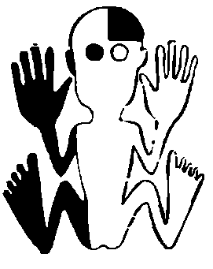
2 | Домінанти: | П - праве  Л - ліве | Особливості когнітивної сфери у продуктивній і стресовій ситуаціях
 | Півкулі | Л | Аналітик, аудіал, дискретне сприйняття, площинне, знакова, абстрактне, логічне мислення, вербальний інтелект. Необхідні структурованість і послідовність викладу інформації. Труднощі в узагальненні матеріалу. Для даного профілю ідеально підходить сучасна система освіти, особливо для дівчаток. У стресовій ситуації провідні рука, око, вухо, нога функціонально не блокуються. Повний доступ аудиальної, візуальної і кінестетичної інформації. Стресостійкість - 100%. Успішність навчання досягається навіть в стресовій ситуації.
 | Рука | П
 | Око | П
 | Вухо | П
 | Нога | П

Змішаний індивідуальний латеральний профіль з провідною правою півкулею.
При змішаному індивідуальному латеральному профілі провідна півкуля організує роботу одного або двох органів (вухо, око, рука) на своєму боці тіла, а інші провідні органи на протилежному боці тіла. Поєднання може бути будь-яким. Однак виділяються змішані профілі з домінуванням правого або лівого півкулі.
Схема 2.
№ з/п | Домінанти: |  |  |  |  |  |  |  |  |  | П - праве  Л - ліве | Особливості когнітивної сфери у продуктивній і стресовій ситуаціях
1 | Півкулі |  |  |  |  |  |  |  |  |  | П | Синтетик, візуал, кінестетик, цілісне сприйняття, просторове, наочне, образне, дієве мислення, «вроджена грамотність», творчість, гештальт, невербальний інтелект. В процесі навчання необхідний музичний або руховий ритм. Труднощі в аналізі н структуруванні. У стресовій ситуації можливо функціональне блокування провідних руки, ока і вуха, що свідчить про неповну доступі аудиальної, візуальної і кінестетичної інформації. Робоча нога - функціонально не заблоковано. Стресостійкість - 25%.
 | Рука |  |  |  |  |  |  |  |  |  | П
 | Око |  |  |  |  |  |  |  |  |  | П
 | Вухо |  |  |  |  |  |  |  |  |  | П
 | Нога |  |  |  |  |  |  |  |  |  | Л
 | 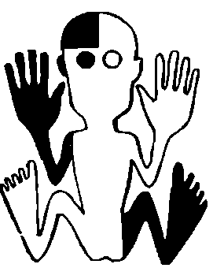
2 | Домінанти: |  |  |  |  |  |  |  |  |  | П - праве  Л - ліве | Особливості когнітивної сфери у продуктивній і стресовій ситуаціях
 | Півкулі |  |  |  |  |  |  |  |  |  | П | Синтетик, візуал, кінестетик, цілісне сприйняття, просторове, наочне, образне, дієве мислення, «вроджена грамотність», творчість, гештальт. невербальний інтелект. В процесі навчання необхідний музичний або руховий ритм. Труднощі в аналізі і структуруванні. Функціонування провідного ока і ведучого вуха при сприйнятті не скоординовані. У стресовій ситуації можливо функціональне блокування провідних руки, ока і ноги, що свідчить про неповну доступі візуальної і кінестетичної інформації. Аудіальна інформація доступна, але не відповідає провідною модальності. Стресостійкість - 25%.
 | Рука |  |  |  |  |  |  |  |  |  | П
 | Око |  |  |  |  |  |  |  |  |  | П
 | Вухо |  |  |  |  |  |  |  |  |  | Л
 | Нога |  |  |  |  |  |  |  |  |  | П
 | 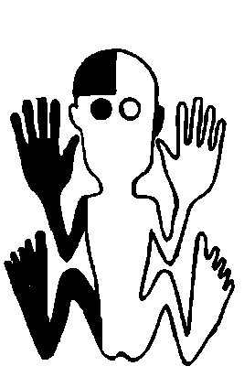
3 | Домінанти: |  |  |  |  |  |  |  |  | П - праве  Л - ліве |  | Особливості когнітивної сфери у продуктивній і стресовій ситуаціях
 | Півкулі |  |  |  |  |  |  |  |  | П |  | Синтетик, візуал, кінестетик, цілісне сприйняття, просторове, наочне, образне, дієве мислення, «вроджена грамотність», творчість, гештальт, невербальний інтелект. В процесі навчання необхідний музичний або руховий ритм. Труднощі в аналізі та структуруванні. Ліве око сканує справа наліво, сканування зліва направо утруднено. Можливо дзеркальне сприйняття простору (букви, цифри). Передбачається неузгоджена робота ведучої руки і ведучого ока при писанні. Функціонування провідного очі і ведучого вуха при сприйнятті не скоординовано. У стресовій ситуації можливо функціональне блокування провідних руки, вуха і ноги, що свідчить про неповну доступі аудиальної і кінестетичної інформації. Повний доступ візуальної інформації, яка відповідає провідною модальності. Стресостійкість -25%.
 | Рука |  |  |  |  |  |  |  |  | П
 | Око |  |  |  |  |  |  |  |  | Л
 | Вухо |  |  |  |  |  |  |  |  | П
 | Нога |  |  |  |  |  |  |  |  | П
 | 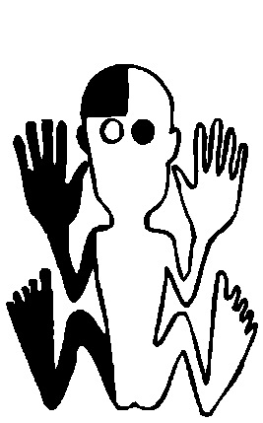
4 | Домінанти: |  |  |  |  | П - праве  Л - ліве |  |  |  |  |  | Особливості когнітивної сфери у продуктивній і стресовій ситуаціях
 | Півкулі |  |  |  |  | П |  |  |  |  |  | Синтетик, візуал, кінестетик. цілісне сприйняття, просторове, наочне, образне, дієве мислення, «вроджена грамотність», творчість, гештальт, невербальний інтелект. В процесі навчання необхідний музичний або руховий ритм. Труднощі в аналізі та структуруванні. Передбачається неузгоджена робота ведучої руки і ведучого ока при писанні. У стресовій ситуації можливо функціональне блокування провідних очі, вуха і ноги, що свідчить про неповну доступі аудиальної, візуальної і кінестетичної інформації. Функціональна здатність провідної руки. Стресостійкість - 25%.
 | Рука |  |  |  |  | Л
 | Око |  |  |  |  | П
 | Вухо |  |  |  |  | П
 | Нога |  |  |  |  | П
 | 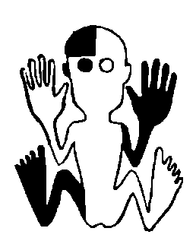
5 | Домінанти: |  |  |  |  |  | П - праве  Л - ліве |  |  |  |  | Особливості когнітивної сфери у продуктивній і стресовій ситуаціях
 | Півкулі |  |  |  |  |  | П |  |  |  |  | Синтетик, візуал, кінестетик. цілісне сприйняття, просторове, наочне, образне, дієве мислення, «вроджена грамотність», творчість, гештальт, невербальний інтелект. В процесі навчання необхідний музичний або руховий ритм. Труднощі в аналізі та структуруванні. Ліве око сканує справа наліво, сканування зліва направо утруднено. Можливо дзеркальне сприйняття простору (букви, цифри). У стресовій ситуації можливо функціональне блокування провідної ноги. Повний доступ візуальної (відповідає провідною модальності) і аудиальної інформації. Функціональна здатність провідної руки. Стресостійкість - 75%.
 | Рука |  |  |  |  |  | Л
 | Око |  |  |  |  |  | Л
 | Вухо |  |  |  |  |  | Л
 | Нога |  |  |  |  |  | П
 | 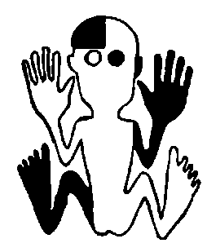
6 | Домінанти: |  |  |  |  |  |  | П - праве  Л - ліве |  |  |  | Особливості когнітивної сфери у продуктивній і стресовій ситуаціях
 | Півкулі |  |  |  |  |  |  | П |  |  |  | Синтетик, візуал. кінестстік. цілісне сприйняття, просторове, наочне, образне, дієве мислення, вроджена грамотність », творчість, гсштальт. невербальний інтелект. В процесі навчання необхідний музичний або руховий ритм Труднощі в аналізі та структуруванні Ліве око сканує справа наліво, сканування зліва направо утруднено. Можливо дзеркальне сприйняття простору (букви, цифри) Функціонування провідного ока і ведучого вуха при сприйнятті не скоординовані У стресовій ситуації можливо функціональне блокування провідного вуха, що свідчить про неповну доступі аудиальної інформації. Повний доступ візуальної і кінестетичної інформації (відповідає провідною модальності) Функціональна здатність провідної руки і провідною ноги. Стресостійкість - 75%.
 | Рука |  |  |  |  |  |  |  | Л
 | Око |  |  |  |  |  |  |  | Л
 | Вухо |  |  |  |  |  |  |  | П
 | Нога |  |  |  |  |  |  |  | Л
 | 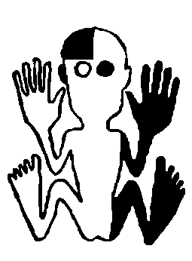
7 | Домінанти: |  |  |  |  |  |  |  | П - праве  Л - ліве |  |  | Особливості когнітивної сфери у продуктивній і стресовій ситуаціях
 | Півкулі |  |  |  |  |  |  |  | П |  |  | Синтетик, візуал, кннестетік. цілісне сприйняття, просторове, наочне, різне, дієве мислення «вроджена грамотність», творчість, невербальний інтелект. В процесі навчання необхідний музичний або руховий ритм Труднощі в аналізі та структуруванні. Передбачається неузгоджена робота ведучої руки і ведучого ока при писанні. Функціонування провідного очі і ведучого вуха при сприйнятті не скоординовані. У стресовій ситуації можливо функціональне блокування провідного очі, що свідчить про неповну доступі візуальної інформації. Повний доступ аудиальної (не відповідає провідною модальності) і кінестетичної інформації. Функціональна здатність провідної руки і провідною ноги. Стресостійкість - 75%.
 | Рука |  |  |  |  |  |  |  | Л
 | Око |  |  |  |  |  |  |  | П
 | Вухо |  |  |  |  |  |  |  | Л
 | Нога |  |  |  |  |  |  |  | Л
 | 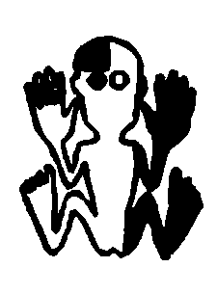
8 | Домінанти: |  |  |  |  |  |  | П - праве  Л - ліве |  |  |  | Особливості когнітивної сфери у продуктивній і стресовій ситуаціях
 | Півкулі |  |  |  |  |  |  | П |  |  |  | Синтетик, візуал, кніестстік, цілісне сприйняття, просторове, наочне, образне, дієве мислення, «вроджена грамотність», творчість, гештальт, невербальний інтелект. В процесі навчання необхідний музичний або руховий ритм. Труднощі в аналізі та структуруванні. Ліве око сканує справа наліво, сканування зліва направо утруднено. Можливо дзеркальне сприйняття простору (букви, цифри). Передбачається неузгоджена роботи ведучої руки і ведучого ока при писанні. У стресовій ситуації можливо функціональне блокування провідної руки. Повний доступ візуальної (відповідає провідною модальності) і аудиальної інформації. Функціональна здатність провідної ноги. Стресостійкість - 75%.
 | Рука |  |  |  |  |  |  | П
 | Око |  |  |  |  |  |  | Л
 | Вухо |  |  |  |  |  |  | Л
 | Нога |  |  |  |  |  |  | П
 | 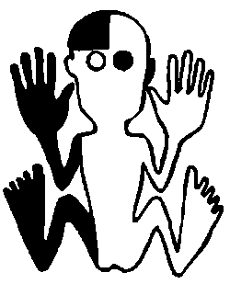
9 | Домінанти: |  |  |  |  |  |  |  | П - праве  Л - ліве |  |  | Особливості когнітивної сфери у продуктивній і стресовій ситуаціях
 | Півкулі |  |  |  |  |  |  |  | П |  |  | Синтетик, візуал, кінестетик, цілісне сприйняття, просторове, наочне, образне, дієве мислення, «вроджена грамотність», творчість, гештальт, невербальний інтелект. В процесі навчання необхідний музичний або руховий ритм. Труднощі в аналізі та структуруванні. Функціонування провідного ока і ведучого вуха при сприйнятті не скоординовані. У стресовій ситуації можливо функціональне блокування провідного ока, що свідчить про неповну доступі візуальної інформації. Повний доступ до аудиальної інформації, яка не відповідає провідною. модальності. Функціональна здатність провідної ноги. Блокування провідною руки. Стресостійкість - 50%.
 | Рука |  |  |  |  |  |  |  | П
 | Око |  |  |  |  |  |  |  | П
 | Вухо |  |  |  |  |  |  |  | Л
 | Нога |  |  |  |  |  |  |  | Л
 | 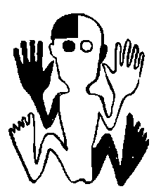
10 | Домінанти: |  |  | П - праве  Л - ліве |  |  |  |  |  |  |  | Особливості когнітивної сфери у продуктивній і стресовій ситуаціях
 | Півкулі |  |  | П |  |  |  |  |  |  |  | Синтетик, візуал, кінестетик, цілісне сприйняття, просторово-дієве мислення, «вроджена грамотність», творчість, гештальт. невербальний інтелект. В процесі навчання необхідний музичний або руховий ритм. Труднощі в аналізі та структуруванні. Ліве око сканує справа наліво, сканування зліва направо утруднено. Можливо дзеркальне сприйняття простору (букви, цифри). Функціонування провідного ока і ведучого вуха при сприйнятті не скоординовані. У стресовій ситуації можливо функціональне блокування провідного вуха, що свідчить про неповну доступі аудиальної інформації. Блокування провідною ноги. Повний доступ візуальної інформації (відповідає провідною модальності) і функціональна здатність провідної руки. Стресостійкість - 50%.
 | Рука |  |  | Л
 | Око |  |  | Л
 | Вухо |  |  | П
 | Нога |  |  | П
 | 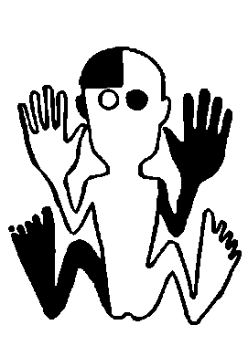
11 | Домінанти: | П - праве  Л - ліве |  |  |  |  |  |  |  |  |  | Особливості когнітивної сфери у продуктивній і стресовій ситуаціях
 | Півкулі | П |  |  |  |  |  |  |  |  |  | Синтетик, візуал, кінестетик, цілісне сприйняття, просторово дієве мислення, «вроджена грамотність», творчість, невербальний інтелект В процесі навчання необхідний музичний або руховий ритм Труднощі в аналізі та структуруванні. Ліве око сканує справа наліво, сканування зліва направо утруднено. Можливо дзеркальне сприйняття простору (букви, цифри). Передбачається неузгоджена робота ведучої руки і ведучого ока при писанні. Функціонування провідного ока н ведучого вуха при сприйнятті не скоординовані. У стресовій ситуації можливо функціональне блокування провідної руки і провідною ноги, що свідчить про їх функціональної нездатності. Повний доступ візуальної (відповідає провідною модальності) н аудиальної інформації. Стресостійкість - 50%.
 | Рука | П
 | Око | Л
 | Вухо | Л
 | Нога | П
 | 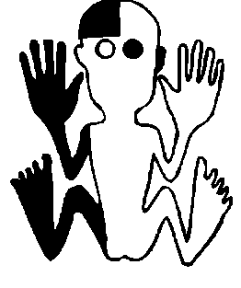
12 | Домінанти: |  | П - праве  Л - ліве |  |  |  |  |  |  |  |  | Особливості когнітивної сфери у продуктивній і стресовій ситуаціях
 | Півкулі |  | П |  |  |  |  |  |  |  |  | Синтетик, візуал, кінестетик, цілісне сприйняття, просторове, наочне, образне, дієве мислення, «вроджена грамотність», творчість, гештальт, невербальний інтелект. В процесі навчання необхідний музичний або руховий ритм. Труднощі в аналізі та структуруванні. Передбачається неузгоджена робота ведучої руки і ведучого ока при писанні. У стресовій ситуації можливо функціональне блокування провідного ока і ведучого вуха, що свідчить про неповну доступі візуальної і аудиальної інформації. Функціональна здатність провідної руки і провідною ноги. Стресостійкість - 50%.
 | Рука |  | Л
 | Око |  | П
 | Вухо |  | П
 | Нога |  | Л
 | 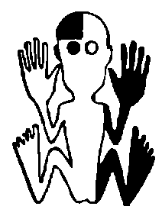
13 | Домінанти: |  |  |  | П - праве  Л - ліве |  |  |  |  |  |  | Особливості когнітивної сфери у продуктивній і стресовій ситуаціях
 | Півкулі |  |  |  | П |  |  |  |  |  |  | Синтетик, візуал, кінестетик, цілісне сприйняття, просторове, наочне, образне, дієве мислення. «вроджена грамотність», творчість, гештальт. невербальний інтелект. В процесі навчання необхідний музичний або руховий ритм. Труднощі в аналізі та структуруванні. Ліве око сканує справа наліво, сканування зліва направо утруднено. Можливо дзеркальне сприйняття простору (букви, цифри) Передбачається неузгоджена робота ведучої руки і ведучого ока при писанні. Функціонування провідного ока і ведучого вуха при сприйнятті не скоординовані. У стресовій ситуації можливо функціональне блокування провідного вуха, що свідчить про неповному доступі аудиальної інформації. Блокування провідною руки. Повний доступ візуальної інформації, яка відповідає провідною модальності. Функціональна здатність провідної ноги. Стресостійкість - 50%.
 | Рука |  |  |  | П
 | Око |  |  |  | Л
 | Вухо |  |  |  | П
 | Нога |  |  |  | Л
 | 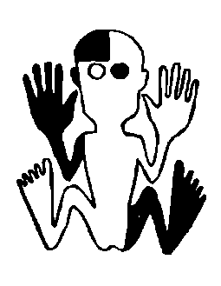
14 | Домінанти: |  |  |  | П - праве  Л - ліве |  |  |  |  |  |  | Особливості когнітивної сфери у продуктивній і стресовій ситуаціях
 | Півкулі |  |  |  | П |  |  |  |  |  |  | Синтетик, візуал, кінестетик, цілісне сприйняття, просторово-дієве мислення, «вроджена грамотність», творчість, гештальт, невербальний інтелект. В процесі навчання необхідний музичний або руховий ритм. Труднощі в аналізі та структуруванні. Передбачається неузгоджена робота ведучої руки і ведучого ока при писанні. Функціонування провідного ока і ведучого вуха при сприйнятті не скоординовані. У стресовій ситуації можливо функціональне блокування провідного ока, що свідчить про неповну доступі візуальної інформації. Блокування провідною ноги. Функціональна здатність провідної руки. Повний доступ аудиальної інформації, яка не відповідає провідною модальності. Стресостійкість - 50%.
 | Рука |  |  |  | Л
 | Око |  |  |  | П
 | Вухо |  |  |  | Л
 | Нога |  |  |  | П
 | 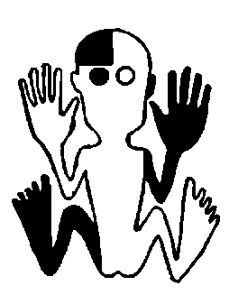

Змішаний індивідуальний латеральний профіль з провідним лівою півкулею.
Схема 3.
№ з/п | Домінанти: |  |  |  |  |  |  |  |  |  | П - праве  Л - ліве | Особливості когнітивної сфери у продуктивній і стресовій ситуаціях
1 | Півкулі |  |  |  |  |  |  |  |  |  | Л | Аналітик, аудіал, дискретне сприйняття, площинне, знакове, абстрактне, логічне мислення, вербальний інтелект. Необхідні структурованість і послідовність викладу інформації. Труднощі в узагальненні матеріалу. Ліве око сканує справа наліво, сканування зліва направо утруднено. Можливо дзеркальне сприйняття простору (букви, цифри). У стресовій ситуації можливо функціональне блокування провідних руки, ока і вуха, що свідчить про неповну доступі візуальної, аудіальної і кінестетичної інформації. Робоча нога - функціональна здатна. Стресостійкість - 25%.
 | Рука |  |  |  |  |  |  |  |  |  | Л
 | Око |  |  |  |  |  |  |  |  |  | Л
 | Вухо |  |  |  |  |  |  |  |  |  | Л
 | Нога |  |  |  |  |  |  |  |  |  | П
 | 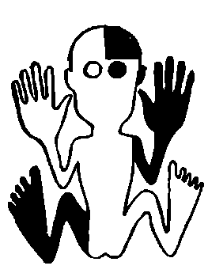
2 | Домінанти: |  |  |  |  | П - праве  Л - ліве |  |  |  |  |  | Особливості когнітивної сфери у продуктивній і стресовій ситуаціях
 | Півкулі |  |  |  |  | Л |  |  |  |  |  | Аналітик, аудіал, дискретне сприйняття, площинне, знакове, абстрактне, логічне мислення, вербальний інтелект. Необхідні структурованість і послідовність викладу інформації. Труднощі в узагальненні матеріалу. Ліве око сканує справа наліво, сканування зліва направо утруднено. Можливо дзеркальне сприйняття простору (букви, цифри). Функціонування провідного ока і ведучого вуха при сприйнятті не скоординовані. У стресовій ситуації можливо функціональне блокування провідних руки, ока і ноги, що свідчить про неповну доступі візуальної і кінестетичної інформації. Повний доступ аудиальної інформації, яка відповідає провідною модальності. Стресостійкість - 25%.
 | Рука |  |  |  |  | Л
 | Око |  |  |  |  | Л
 | Вухо |  |  |  |  | П
 | Нога |  |  |  |  | Л
 | 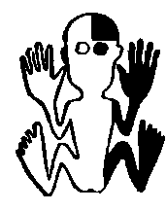
3 | Домінанти: |  |  |  |  |  |  |  |  | П - праве  Л - ліве |  | Особливості когнітивної сфери у продуктивній і стресовій ситуаціях
 | Півкулі |  |  |  |  |  |  |  |  | Л |  | Аналітик, аудіал, дискретне сприйняття, площинне, знакове, абстрактне, логічне мислення, вербальний інтелект. Необхідні структурованість і послідовність викладу інформації. Труднощі в узагальненні матеріалу. Передбачається неузгоджена робота ведучої руки і ведучого ока при писанні. Функціонування провідного ока і ведучого вуха при сприйнятті не скоординовані. У стресовій ситуації можливо функціональне блокування провідних руки, вуха і ноги, що свідчить про неповну доступі аудиальної і кінестетичної інформації. Повний доступ візуальної інформації, яка не відповідає провідною модальності. Стресостійкість - 25%.
 | Рука |  |  |  |  |  |  |  |  | Л
 | Око |  |  |  |  |  |  |  |  | П
 | Вухо |  |  |  |  |  |  |  |  | Л
 | Нога |  |  |  |  |  |  |  |  | Л
 | 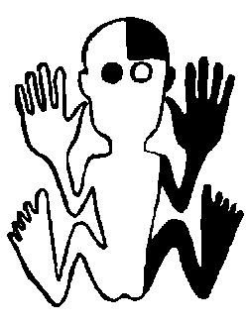
4 | Домінанти: |  |  |  |  |  |  |  |  | П - праве  Л - ліве |  | Особливості когнітивної сфери у продуктивній і стресовій ситуаціях
 | Півкулі |  |  |  |  |  |  |  |  | Л |  | Аналітик, аудіал, дискретне сприйняття, площинне, знакове, абстрактне, логічне мислення, вербальний інтелект. Необхідні структурованість і послідовність викладу інформації. Труднощі в узагальненні матеріалу. Ліве око сканує справа наліво, сканування зліва направо утруднено. Можливо дзеркальне сприйняття простору (букви, цифри). Передбачається неузгоджена робота ведучої руки і ведучого очі при писанні. У стресовій ситуації можливо функціональне блокування провідних ока, вуха і ноги, що свідчить про неповну доступі візуальної, аудіальної і кінестетичної інформації Функціональна здатність провідної руки. Стресостійкість - 25%.
 | Рука |  |  |  |  |  |  |  |  | П
 | Око |  |  |  |  |  |  |  |  | Л
 | Вухо |  |  |  |  |  |  |  |  | Л
 | Нога |  |  |  |  |  |  |  |  | Л
 | 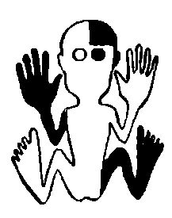
5 | Домінанти: |  |  | П - праве  Л - ліве |  |  |  |  |  |  |  | Особливості когнітивної сфери у продуктивній і стресовій ситуаціях
 | Півкулі |  |  | Л |  |  |  |  |  |  |  | Аналітик, аудіал, дискретне сприйняття, площинне, знакове, абстрактне, логічне мислення, вербальний інтелект. Необхідні структурованість і послідовність викладу інформації. Труднощі в узагальненні матеріалу У стресовій ситуації можливо функціональне блокування провідної ноги. Повний доступ візуальної і аудиальної (відповідає провідною модальності) інформації. Функціональна здатність провідної руки. Стресостійкість – 75%.
 | Рука |  |  | П
 | Око |  |  | П
 | Вухо |  |  | П
 | Нога |  |  | Л
 | 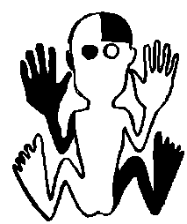
6 | Домінанти: |  |  |  |  |  |  |  | П - праве  Л - ліве |  |  | Особливості когнітивної сфери у продуктивній і стресовій ситуаціях
 | Півкулі |  |  |  |  |  |  |  | Л |  |  | Аналітик, аудіал, дискретне сприйняття, площинне, знакове, абстрактне, логічне мислення, вербальний інтелект. Необхідні структурованість і послідовність викладу інформації. Труднощі в узагальненні матеріалу Функціонування провідного ока і ведучого вуха при сприйнятті не скоординовані. У стресовій ситуації можливо функціональне блокування провідного вуха, що свідчить про неповну доступі аудиальної інформації. Функціональна здатність провідної руки і провідної ноги. Повний доступ візуальної і кінестетичної інформації, яка не відповідає провідною модальності. Стресостійкість - 75%.
 | Рука |  |  |  |  |  |  |  | П
 | Око |  |  |  |  |  |  |  | П
 | Вухо |  |  |  |  |  |  |  | Л
 | Нога |  |  |  |  |  |  |  | П
 | 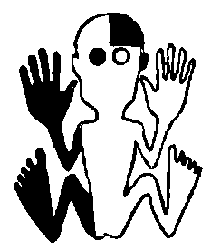
7 | Домінанти: |  |  |  |  |  |  | П - праве  Л - ліве |  |  |  | Особливості когнітивної сфери у продуктивній і стресовій ситуаціях
 | Півкулі |  |  |  |  |  |  | Л |  |  |  | Аналітик, аудіал, дискретне сприйняття, площинне, знакове, абстрактне, логічне мислення, вербальний інтелект. Необхідні структурованість і послідовність викладу інформації. Труднощі в узагальненні матеріалу. Ліве око сканує справа наліво, сканування зліва направо утруднено. Можливо дзеркальне сприйняття простору (букви, цифри). Передбачається неузгоджена робота ведучої руки і ведучого ока при писанні. Функціонування провідного ока і ведучого вуха при сприйнятті не скоординовані. У стресовій ситуації можливо функціональне блокування провідного ока, що свідчить про неповну доступі візуальної інформації. Функціональна здатність провідної руки і провідною ноги. Повний доступ аудиальної (відповідає провідною модальності) і кінестетичної інформації. Стресостійкість - 75%.
 | Рука |  |  |  |  |  |  | П
 | Око |  |  |  |  |  |  | Л
 | Вухо |  |  |  |  |  |  | П
 | Нога |  |  |  |  |  |  | П
 | 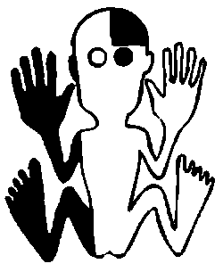
8 | Домінанти: |  | П - праве  Л - ліве |  |  |  |  |  |  |  |  | Особливості когнітивної сфери у продуктивній і стресовій ситуаціях
 | Півкулі |  | Л |  |  |  |  |  |  |  |  | Аналітик, аудіал, дискретне сприйняття, площинне, знакове, абстрактне, логічне мислення, вербальний інтелект. Необхідні структурованість і послідовність викладу інформації. Труднощі в узагальненні матеріалу. Передбачається неузгоджена робота ведучої руки і ведучого ока при писанні. У стресовій ситуації можливо функціональне блокування провідної руки. Повний доступ візуальної і аудиальної (відповідає провідною модальності) інформації. Функціональна здатність провідної ноги. Стресостійкість -75%.
 | Рука |  | Л
 | Око |  | П
 | Вухо |  | П
 | Нога |  | П
 | 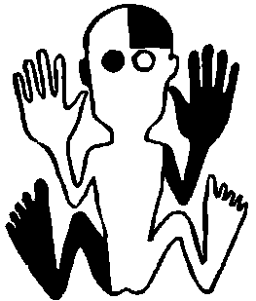
9 | Домінанти: | П - праве  Л - ліве |  |  |  |  |  |  |  |  |  | Особливості когнітивної сфери у продуктивній і стресовій ситуаціях
 | Півкулі | Л |  |  |  |  |  |  |  |  |  | Аналітик, аудіал, дискретне сприйняття, площинне, знакове, абстрактне, логічне мислення, вербальний інтелект. Необхідні структурованість і послідовність викладу інформації. Труднощі в узагальненні матеріалу. Функціонування провідного ока і ведучого вуха при сприйнятті не скоординовані. У стресовій ситуації можливо функціональне блокування провідного вуха, що свідчить про неповну доступі аудиальної інформації. Блокування провідною ноги. Функціональна здатність провідної руки. Повний доступ візуальної інформації, яка не відповідає провідною модальності. Стресостійкість - 50%.
 | Рука | П
 | Око | П
 | Вухо | Л
 | Нога | Л
 | 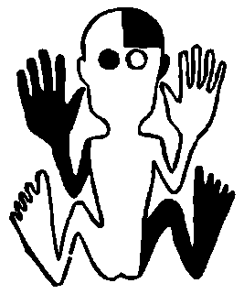
10 | Домінанти: |  |  | П - праве  Л - ліве |  |  |  |  |  |  |  | Особливості когнітивної сфери у продуктивній і стресовій ситуаціях
 | Півкулі |  |  | Л |  |  |  |  |  |  |  | Аналітик, аудіал, дискретне сприйняття, площинне, знакове, абстрактне, логічне мислення, вербальний інтелект. Необхідні структурованість і послідовність викладу інформації. Труднощі в узагальненні матеріалу. Ліве око сканує справа наліво, сканування зліва направо утруднено. Можливо дзеркальне сприйняття простору (букви, цифри). Функціонування провідного ока і ведучого вуха при сприйнятті не скоординовані. У стресовій ситуації можливо функціональне блокування провідного ока, що свідчить про неповну доступі візуальної інформації. Блокування провідної руки. Функціональна здатність провідної ноги. Повний доступ аудиальної інформації, яка відповідає провідною модальності. Стресостійкість -50%.
 | Рука |  |  | Л
 | Око |  |  | Л
 | Вухо |  |  | П
 | Нога |  |  | П
 | 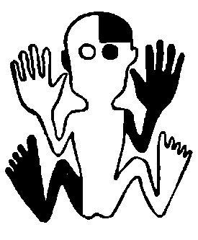
11 | Домінанти: | П - праве  Л - ліве |  |  |  |  |  |  |  |  |  | Особливості когнітивної сфери у продуктивній і стресовій ситуаціях
 | Півкулі | Л |  |  |  |  |  |  |  |  |  | Аналітик, аудіал, дискретне сприйняття, площинне, знакове, абстрактне, логічне мислення, вербальний інтелект. Необхідні структурованість і послідовність викладу інформації. Труднощі в узагальненні матеріалу. Ліве око сканує справа наліво, сканування зліва направо утруднено. Можливо дзеркальне сприйняття простору (букви, цифри). Передбачається неузгоджена робота ведучої руки і ведучого ока при писанні. У стресовій ситуації можливо функціональне блокування провідного ока і ведучого вуха, що свідчить про неповну доступі візуальної і аудиальної інформації. Функціональна здатність провідної руки і провідною ноги. Стресостійкість -50%.
 | Рука | П
 | Око | Л
 | Вухо | Л
 | Нога | П
 | 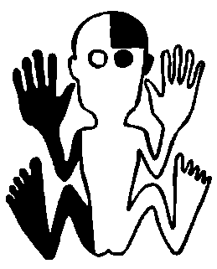
12 | Домінанти: |  | П - праве  Л - ліве |  |  |  |  |  |  |  |  | Особливості когнітивної сфери у продуктивній і стресовій ситуаціях
 | Півкулі |  | Л |  |  |  |  |  |  |  |  | Аналітик, аудіал, дискретне сприйняття, площинне, знакове, абстрактне, логічне мислення, вербальний інтелект. Необхідні структурованість і послідовність викладу інформації. Труднощі в узагальненні матеріалу. Передбачається неузгоджена робота ведучої руки і ведучого ока при писанні. У стресовій ситуації можливо функціональне блокування провідної руки і провідною ноги. Повний доступ візуальної і аудиальної (відповідає провідною модальності) інформації. Стресостійкість - 50%.
 | Рука |  | Л
 | Око |  | П
 | Вухо |  | П
 | Нога |  | Л
 | 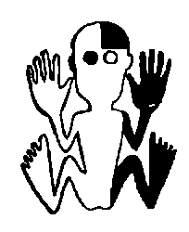
13 | Домінанти: |  |  |  |  |  | П - праве  Л - ліве |  |  |  |  | Особливості когнітивної сфери у продуктивній і стресовій ситуаціях
 | Півкулі |  |  |  |  |  | Л |  |  |  |  | Аналітик, аудіал, дискретне сприйняття, площинне, знакове, абстрактне, логічне мислення, вербальний інтелект. Необхідні структурованість і послідовність викладу інформації. Труднощі в узагальненні матеріалу Ліве око сканує справа наліво, сканування зліва направо утруднено. Можливо дзеркальне сприйняття простору (букви, цифри). Передбачається неузгоджена робота ведучої руки і ведучого ока при писанні. Функціонування провідного ока і ведучого вуха при сприйнятті не скоординовані У стресовій ситуації можливо функціональне блокування провідного ока, що свідчить про неповну доступі візуальної інформації. Блокування провідної ноги. Функціональна здатність провідної руки. Повний доступ аудиальної інформації, яка відповідає провідною модальності. Стресостійкість - 50%.
 | Рука |  |  |  |  |  | П
 | Око |  |  |  |  |  | Л
 | Вухо |  |  |  |  |  | П
 | Нога |  |  |  |  |  | Л
 | 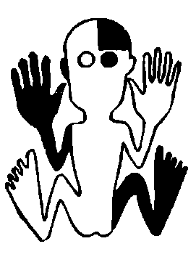
14 | Домінанти: |  |  |  | П - праве  Л - ліве |  |  |  |  |  |  | Особливості когнітивної сфери у продуктивній і стресовій ситуаціях
 | Півкулі |  |  |  | Л |  |  |  |  |  |  | Аналітик, аудіал, дискретне сприйняття, площинне, знакове, абстрактне, логічне мислення, вербальний інтелект. Необхідні структурованість і послідовність викладу інформації. Труднощі в узагальненні матеріалу. Передбачається неузгоджена робота ведучої руки і ведучого ока при писанні. Функціонування провідного ока і ведучого вуха при сприйнятті не скоординовані. У стресовій ситуації можливо функціональне блокування провідного вуха, що свідчить про неповну доступі аудиальної інформації. Блокування провідної руки. Функціональна здатність провідної ноги. Повний доступ візуальної інформації, яка не відповідає провідною модальності Стресостійкість - 50%.
 | Рука |  |  |  | Л
 | Око |  |  |  | П
 | Вухо |  |  |  | Л
 | Нога |  |  |  | П
 | 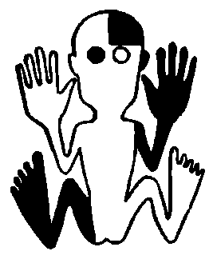

Односторонній індивідуальний латеральний профіль.
При односторонньому індивідуальному латеральному профілі провідне півкуля організує роботу провідних органів на своєму боці тіла. Це самий «невигідний» індивідуальний латеральний профіль. При роботі ведучої півкулі в стресовій ситуації відбувається відключення (блокування) відомої півкулі і порушення міжпівкулькової взаємодії, що значним чином знижує синхронну роботу мозку. Існує два варіанти одностороннього профілю - правобічний і лівобічний.
Схема 4.
№ з/п | Домінанти: |  | П - праве  Л - ліве | Особливості когнітивної сфери у продуктивній і стресовій ситуаціях
1 | Півкулі |  | П | Синтетик, візуал, кінестетик, цілісне сприйняття, просторове, наочне, образне, дієве мислення, «вроджена грамотність», творчість, гештальт, невербальний інтелект. В процесі навчання необхідний музичний або руховий ритм. Труднощі в аналізі та структуруванні. Самий невигідний профіль для сучасної системи освіти (особливо для хлопчиків). У стресовій ситуації відбувається блокування провідного вуха і ведучого ока, що призводить до не сприйняття аудиальної і візуальної інформації. Блокування провідною руки і провідною ноги. Стресостійкість -0%.
 | Рука |  | П
 | Око |  | П
 | Вухо |  | П
 | Нога |  | П
 | 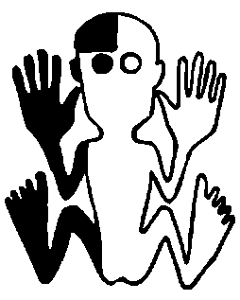
2 | Домінанти: | П - праве  Л - ліве |  | Особливості когнітивної сфери у продуктивній і стресовій ситуаціях
 | Півкулі | Л |  | Аналітик, аудіал, дискретне сприйняття, площинне, знакова, абстрактне, логічне мислення, вербальний інтелект. Необхідні структурованість і послідовність викладу інформації. Труднощі в узагальненні матеріалу. Ліве око сканує справа наліво, сканування зліва направо утруднено. Можливо дзеркальне сприйняття простору (букви, цифри). У стресовій ситуації відбувається блокування провідного вуха і ведучого ока, що призводить до не сприйняття аудиальної і візуальної інформації. Блокування провідною руки і веде йоги. Стресостійкість -0%.
 | Рука | Л
 | Око | Л
 | Вухо | Л
 | Нога | Л
 | 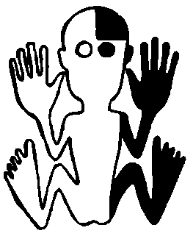

Гармонійний індивідуальний латеральний профіль.
Такий профіль зустрічається рідко і можливий при добре розвиненому тілі, що забезпечує інтеграцію і координацію роботи мозку. Провідне і ведене півкулі одночасно контролюють провідні руку, очей, вухо і ногу. Стресостійкість - 100%.

«Карта індивідуального латерального профілю»
Методичні рекомендації
до практичної роботи для студентів НТУ «ХПІ» денної форми навчання усіх спеціальностей з дисципліни «Фізичне виховання»
У авторській редакції

Кафедра фізичного виховання
НТУ «ХПІ»
2021

